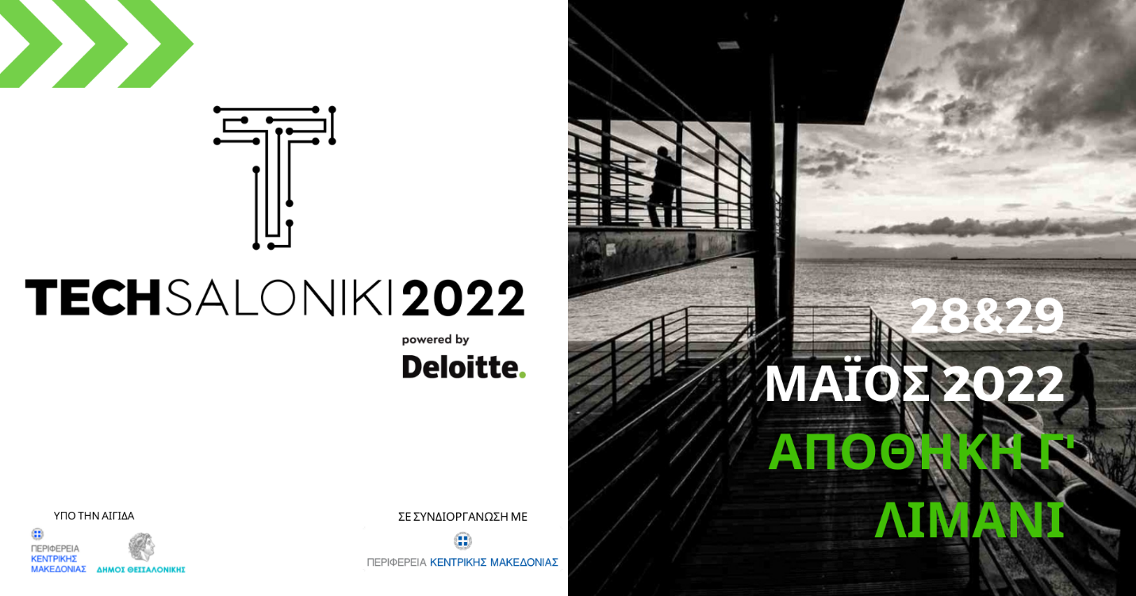

Το **TechSaloniki 2022 powered by Deloitte** επιστρέφει ξανά ζωντανά και χωρίς περιορισμούς και υπόσχεται μια ξεχωριστή tech εμπειρία. Ένα διήμερο party γεμάτο workshops, ομιλίες και συνεντεύξεις σε περιμένει στις **28&29 Μαΐου στην Αποθήκη Γ’** στο Λιμάνι Θεσσαλονίκης!

Μόνο μερικά click σε χωρίζουν από την καριέρα των ονείρων σου γι’ αυτό κάνε τώρα την εγγραφή σου **ΔΩΡΕΑΝ** **στο** [**www.techsaloniki.gr/techsaloniki-6/**](http://www.techsaloniki.gr/techsaloniki-6/)και έλα να σε γνωρίσουμε στο πιο ολοκληρωμένο event στο χώρο της τεχνολογίας!

Ακολούθησε λίγα και απλά βήματα για την εγγραφή σου, διάλεξε σε ποια skills θέλεις να δοκιμάσεις τις δυνάμεις σου και κλείσε το time slot που σε βολεύει!

Διεύρυνε το network σου γνωρίζοντας από κοντά τις μεγαλύτερες εταιρίες πληροφορικής and have fun στο μεγαλύτερο tech party της Βόρειας Ελλάδας!

**Εμείς θα είμαστε εκεί!  Εσύ;**

**Οι Εταιρίες:**

**Accenture, Veltio, Noris, Prodyna, Onelity, Beta, Kaizen, Infoteam, Apifon, Dataviva, Altair, Datascouting, Dataways, Consolut, Deus ex Machina, Olympia Electronics, Kenotom, BBV, Emisia, Foodtec, GWF, Masoutis, Tettix, Logismos, Impedimed, Infodim, Epsilon-Net, Trasys, OTS, Draxis, Net2Grid, Semitron, Geekbot**